**锅炉及配套设备专业维护保养的重要性及意义**

**一.锅炉本体维护保养内容以及专业性要求**

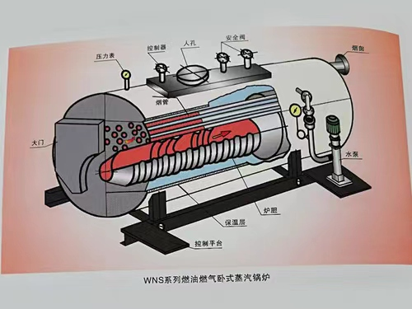

锅炉本体维保核心是保障受压元件安全、预防腐蚀与结垢、确保热交换效率，需按“日常巡检-定期维护-年度检测”分层执行，具体内容如下：

一、日常维保（每班/每日，操作人员执行）

1. 运行参数监控与记录

- 压力：确保蒸汽锅炉汽包压力、热水锅炉出水压力稳定在额定范围（不超允许工作压力，不低于最低运行压力），压力表指针无卡滞、偏差，安全阀无渗漏。

- 温度：蒸汽锅炉汽包温度、热水锅炉进出水温度符合工艺要求，炉膛温度无异常波动（避免局部过热），温度计显示准确。

- 水位（蒸汽锅炉）：保持汽包水位在“正常水位线”±50mm内，水位计无假水位（定期冲洗水位计，确保观察清晰），高低水位报警装置灵敏。

2. 外观与附件检查

- 本体外壳：无变形、无裂纹，保温层无破损（防止散热损失，避免外壳过热烫伤）。

- 阀门与管路：主汽阀、给水阀、排污阀等开关灵活，法兰、阀门填料无泄漏（蒸汽/热水泄漏会导致压力下降、能耗增加）。

- 安全附件：安全阀每周手动排放一次（确认起跳灵活），压力表每月校验一次（有校验合格标识），水位报警器每日模拟测试一次（确保报警有效）。

3. 水质监控

- 每日检测锅炉给水硬度（≤0.03mmol/L）、锅水碱度（蒸汽锅炉10-26mmol/L，热水锅炉6-24mmol/L）、pH值（10-12），超标时及时调整水处理设备（如加盐、排污），防止结垢与腐蚀。

二、定期维保（每月/每季度，维保人员执行）

1. 每月维保项目

- 排污与水垢清理

- 蒸汽锅炉：定期排污（连续排污阀微开，定期排污阀每周全开1-2次，每次30-60秒），排出锅水底渣与高碱度锅水，减少结垢；热水锅炉每月排污1次，排污时水温降至50℃以下，防止水汽冲击。

- 检查水冷壁、对流管束：打开人孔/手孔，目视检查管内壁结垢情况（结垢厚度≤1mm），若结垢超标，需安排化学除垢（用柠檬酸、盐酸等除垢剂，禁止用硬物刮擦管壁）。

- 阀门与仪表维护

- 阀门：对主汽阀、给水阀等进行“开关全行程”操作，清除阀杆油污，加润滑脂（耐高温型号），防止阀杆卡滞；更换老化的阀门填料（如石棉绳、石墨填料），杜绝泄漏。

- 仪表：校验压力表（与标准压力表对比，误差超±0.5%需校准），检查水位计连通管无堵塞（用压缩空气吹扫），确保水位显示真实。

2. 每季度维保项目

- 炉膛与烟道清理

- 停机后打开炉膛人孔，清理炉膛内壁的积灰、焦渣（用高压水枪冲洗，水温≤80℃，避免温差过大导致管壁开裂），清除火嘴周边杂质（防止影响火焰形态）。

- 清理烟道：拆卸烟道挡板，用机械清灰（如刮灰板）或压缩空气吹扫烟道内积灰，减少烟道阻力（积灰过厚会导致排烟温度升高，热效率下降5%-10%）。

- 受压元件检查

- 目视检查汽包、水冷壁、对流管束等受压元件：无裂纹、鼓包、变形，焊缝无渗漏（用肥皂水涂抹焊缝，无气泡），若发现局部腐蚀（如点蚀、溃疡状腐蚀），需标记并安排进一步检测。

- 检查胀口（管与管板连接部位）：无渗漏、无松动，避免因胀口泄漏导致管板腐蚀。

三、年度维保（每年，持证团队执行，需停机检测）

1. 受压元件无损检测

- 对汽包、炉胆、集箱等关键受压元件，采用超声波检测（测壁厚，壁厚减薄量不超设计值的10%）、射线检测（查焊缝内部缺陷），确保受压元件强度达标。

2. 安全附件全面校验

- 安全阀：送专业机构校验，确认起跳压力、回座压力符合规范（起跳压力为额定压力的1.05-1.1倍），并出具校验报告。

- 压力表、温度计：送计量机构校准，贴合格标签，不合格者立即更换。

- 水位报警、压力报警、熄火保护等自动控制装置：全面测试，确保触发故障时能立即切断燃料、停止运行，保护功能100%有效。

3. 本体防腐与保温修复

- 对炉膛、烟道内壁涂刷耐高温防腐涂料（如陶瓷防腐涂料），防止高温腐蚀。

- 修复破损的保温层（用岩棉、硅酸铝等保温材料），外层包裹镀锌铁皮，确保本体表面温度≤50℃（环境温度25℃时），降低散热损失。

4. 系统联动测试

- 完成维保后，进行满负荷试运行（从低负荷逐步升至额定负荷），监测24小时内压力、温度、水位稳定，燃烧正常，无泄漏、异响，各项安全保护功能触发有效，确认本体维保合格。

1. **燃烧机维护保养的内容以及专业性要求**

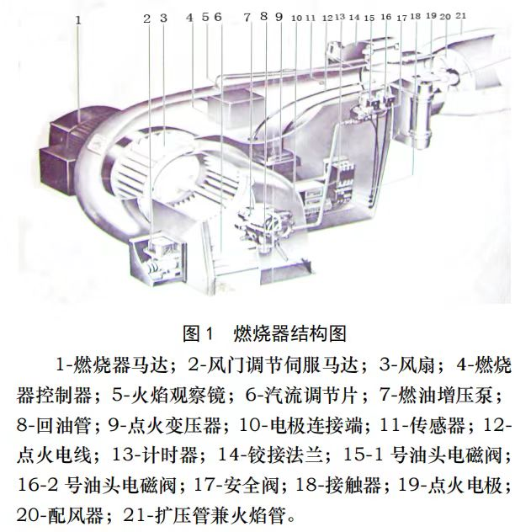

燃气锅炉燃烧机保养核心是保障燃气安全、优化燃烧效率、预防回火/熄火故障，需按“日常巡检-定期深度保养-年度专业检修”分层执行，具体内容如下：

一、日常保养（每班/每日，操作人员执行）

1. 燃烧状态与安全检查

- 观察火焰：正常为淡蓝色稳定火焰，无黄焰、黑烟、脱火（火焰脱离火嘴）或回火（火焰倒灌进燃烧机壳体），异常时立即停机。

- 燃气泄漏检测：用肥皂水涂抹燃气管道接口、电磁阀接头，无气泡产生；若配备燃气检漏仪，需确认仪表显示正常（无泄漏报警）。

- 运行参数核对：查看燃气压力表（压力需符合设备额定值，通常天然气2-5kPa、液化气2800Pa），风压开关读数正常（确保风机风压足够，防止熄火）。

2. 基础清洁与外观检查

- 清理燃烧机外壳：用干布擦拭表面油污、灰尘，避免堆积物影响散热；检查外壳无破损，接线端子无裸露、无过热变色。

- 清理风机进风口滤网：拆除滤网，清除灰尘、纤维（防止杂质被吸入风机，影响风量或磨损叶轮），滤网破损需及时更换。

二、定期保养（每周/每月，维保人员执行）

1. 每周保养项目

- 过滤器清洁

拆卸燃气过滤器（位于燃烧机燃气进口前），取出滤网，用压缩空气反向吹净杂质，或用清水冲洗晾干（若杂质过多需更换滤网）；避免杂质堵塞电磁阀或火嘴，导致燃气供应不稳。

- 风机与风道检查

1. 开机听风机运行声音：无轴承摩擦异响、无风叶刮擦声，若有异响需记录，待停机后检查。

2. 检查风道密封性：查看燃烧机与炉膛连接的风道，无漏风缝隙（漏风会导致空气过量，降低燃烧效率），缝隙处用耐高温密封胶封堵。

2. 每月保养项目

- 燃烧头与火嘴维护

1. 停机泄压后，拆卸燃烧头外壳，清理火嘴（火孔）积碳：用细钢丝刷轻轻刷洗火孔，或用压缩空气吹净（禁止用硬物捅戳，避免损坏火孔形状）。

2. 检查燃烧头陶瓷件：无裂纹、无破损（破损会导致火焰偏斜，局部过热），若损坏需更换。

- 点火系统检修

1. 清洁点火电极：用细砂纸打磨电极表面积碳，确保电极头裸露金属光泽。

2. 调整电极间距：用塞尺校准，间距通常为2-3mm，且电极尖端对准火嘴中心，确保点火火花强而集中（无弱火、断火）。

- 电磁阀与安全部件检查

1. 燃气电磁阀：手动推动阀芯，检查开关灵活无卡滞；通电测试关闭密封性，关闭后用检漏仪检测无燃气泄漏，若泄漏需更换电磁阀密封圈或整体更换。

2. 风压开关：拆下风压管，清理管内灰尘（防止堵塞导致误报警）；测试开关动作：断开风机电源，风压开关应立即断开，触发熄火保护。

- 风门执行器校准

手动调整风门开度（从最小到最大），检查执行器（电机或气缸）动作顺畅，无卡顿；结合燃烧状态微调风门，确保“燃气-空气”配比最优（避免空气不足导致不完全燃烧，或空气过量导致热损失）。

三、年度专业保养（每年，持证团队执行，需停机）

1. 核心部件深度拆解维护

- 风机：拆卸风机，检查叶轮无变形、无积灰（积灰用软布擦拭），更换风机轴承（加耐高温润滑脂，型号按设备要求），确保风机转速达标。

- 燃气阀组：拆解主阀、调节阀，清洁阀芯与阀座（去除油污、杂质），检查阀座密封面无磨损，更换老化的密封垫片，确保阀门关闭严密。

- 控制器与传感器：测试燃烧控制器（如程控器）的点火、熄火保护逻辑（模拟熄火，控制器应立即切断燃气），校准燃气压力传感器、风压传感器，确保信号准确。

2. 系统联动测试与试运行

- 安全联锁测试：分别模拟“燃气压力过低/过高”“风压不足”“点火失败”等故障，确认燃烧机能自动停机并报警，保护功能有效。

- 带负荷试运行：从50%负荷逐步升至100%，监测火焰稳定性、排烟温度（无异常升高），记录燃气耗量，确保燃烧效率符合设计值（通常热效率≥92%）。

**三．锅炉安全使用的重要性**

当然，非常有必要。燃气锅炉的定期维护和保养（您提到的“养”）绝对不是一个可选项，而是一项至关重要的安全性和经济性投资。

可以说，“养”锅炉就是在养安全、养钱包、养寿命。

以下是燃气锅炉保养的必要性，详细分为几个方面：

一、核心必要性：安全保障（最重要！）

这是保养最首要、最不可妥协的原因。燃气锅炉涉及燃气、火、电、水四大危险源，疏忽保养会直接导致严重安全隐患。

1. 预防一氧化碳（CO）中毒：锅炉燃烧不完全、换热器积碳、烟道堵塞或安装松动，都可能导致一氧化碳泄漏。一氧化碳无色无味，极易引发中毒事故，危及生命。定期保养会检查气密性、清理燃烧器、确保废气排放通畅，从根本上杜绝风险。

2. 避免燃气泄漏：燃气管路、阀门老化或密封圈失效可能导致燃气泄漏，遇明火会引发爆炸。保养时会进行严格的气密性检测，更换老化的零部件。

3. 防止意外熄火和干烧：锅炉的火焰感应针（电离电极）如果被积碳污染，可能无法检测到火焰，导致燃气持续喷出而不燃烧，造成危险。保养会清洁这些关键传感器，确保其正常工作。

二、经济性与效率必要性：省钱省气

一台保养良好的锅炉和一台 neglected（被忽视的）锅炉，运行成本天差地别。

1. 节省燃气费用：锅炉内部，尤其是主换热器，容易结垢（水垢、烟垢）。水垢像保温层一样，严重影响热交换效率。为了达到设定的水温，锅炉需要燃烧更长时间、消耗更多燃气。定期清洗保养可以提高热效率5%-15%，长期下来能省下一笔可观的燃气费。

2. 减少维修成本，延长使用寿命：小问题不管，就会拖成大问题。

· 比如，水泵长期不运转可能卡死，风机轴承缺油会磨损，一个小密封圈老化会导致整个系统漏水。这些在保养中都能被及时发现和更换，成本很低。

· 如果等到完全坏了再修，可能需要更换整个水泵、风机甚至换热器，维修费用极高。定期保养相当于给锅炉做“体检”，花小钱防大病，能显著延长锅炉使用寿命（一台锅炉设计寿命通常10-15年，保养好能用更久）。

三、舒适性与稳定性必要性：提升体验

保养直接影响冬天的取暖和生活热水的体验。

1. 保持稳定供热：保养后的锅炉运行平稳，不会出现水温忽冷忽热、房间温度不达标的问题。

2. 降低故障率，减少“罢工”：冬天最冷的时候锅炉突然坏了，找不到人修，是最糟心的事。定期保养能极大降低这种突发故障的概率，让您安心过冬。

3. 运行更安静：清理风机灰尘、给运转部件润滑后，锅炉的运行噪音会明显降低。

---

保养主要做什么？（通常由专业师傅完成）

1. 外部检查：检查安装环境、管路连接、有无泄漏迹象。

2. 内部清洁：

· 燃烧器 & 主换热器：清理积碳和灰尘，保证高效燃烧。

· 风机：清理灰尘，保证排烟顺畅。

· 点火 & 感应电极：清理积碳，保证正常点火和熄火保护。

3. 系统检查：

· 气密性检查：检测燃气管道和阀门是否泄漏。

· 安全装置检查：测试燃气压力开关、风压开关、限温开关等是否正常。

· 水泵检查：防止卡死，必要时加油。

· 水质检查（对于系统锅炉）：检查系统压力，必要时补充抑制剂，防止系统内部结垢和腐蚀。

4. 运行调试：保养后启动锅炉，观察燃烧火焰（应为清晰的蓝色），检测排放废气中的CO含量，调整空燃比至最佳状态。

保养频率建议

· 每年一次：这是最标准、最推荐的做法。最好在冬季开始正式使用之前进行（比如秋季），确保锅炉以最佳状态进入高负荷运行期。

· 使用频繁或年限较长的锅炉：可以考虑一年两次（冬季前和冬季后）。

总结

燃气锅炉不是“坏了再修”的家电，而是需要“未病先防”的精密设备。

花钱做保养，实质上是：

· 买了一年的“安全保险” - 保护家人生命安全。

· 买了一年的“节能券” - 节省下来的燃气费往往超过保养费本身。

· 买了一年的“省心服务” - 避免突发故障带来的寒冷和不便。

· 做了一次“资产保值” - 让您花大价钱买的锅炉能用得更久。

因此，无论从哪个角度看，对燃气锅炉进行定期、专业的保养都极其必要。